Муниципальное бюджетное общеобразовательное учреждение
«Сахулинская средняя общеобразовательная школа»
671 630 Республика Бурятия, Курумканский район, село Сахули улица Школьная, 6, e-mail:sahulischool@yandex.ru, тел 8(3014) 92-7-24

На республиканский конкурс
«О былом расскажет фотография»

Раздел «Моя семья»
Тема: «История моей семьи -
страница истории моей Отзины»

Выполнила: Буштаренко Ксения,
ученица 8 класса Сахулинской СОШ
Адрес: РБ, Курумканский район, село Сахули,
улица Школьная 6, тел. 89246592387 (сот.)
Руководитель: Большунова Валерия Геннадиевна,
учитель географии

2018 год

ОГЛАВЛЕНИЕ

Введение
- Обоснование выбора темы
- Актуальность и новизна работы
- Постановка целей и задач
- Описание методики работы

Основная часть
- У истоков моей семьи
- Мои прапрабабушка и прапрадедушка
- Летопись семьи продолжается в детях и внуках

Заключение
- Анализ результатов и выводы

Список источников и литературы. Приложения

ВВЕДЕНИЕ
Человек, что дерево, подруби корни, уничтожь живую память – засохнет.
Меня всегда интересовало, кто были мои предки, чем они занимались, как жили. Именно в семье мы учимся любви, ответственности, заботе и уважению, и где бы мы ни были, мы всегда помним о своей семье, о близких нам людям: о родителях, сестрах и братьев, бабушках и дедушках.
Целью моей работы является изучение истории моей семьи; описание жизненного пути моих предков по отцовской линии, отдельных представителей династии Рогачевых, Новиковых.
Задачи, которые я ставила при написании своего исследования, следующие:
- изучение имеющейся литературы по данной проблеме
- сбор имеющейся информации у членов своей семьи, в архивах школьного музея
- анализ, систематизация найденного материала
- составление генеалогического древа своего рода.
Обоснование выбора:
К написанию данной работы меня подтолкнул большой интерес к судьбе моих предков, и мы с моей тетей даже составили подробное генеалогическое древо нашей семьи, восстановив историю своих предков до пятого «колена», я решила более подробно узнать о своих прадедах.

Объект исследования: отдельные факты биографии моих близких родственников.

Методы исследования: при написании работы я использовала анализ семейных архивов, наблюдение. Не менее важным источником являются воспоминания членов моей семьи, старые фотографии, сохранившиеся в семейных альбомах.

ОСНОВНАЯ ЧАСТЬ.
Хочу передать вам историю, касающуюся моего прапрадедушки и его семьи. Его имя Рогачев Афанасий Федорович 1894 года рождения.
Род Рогачевых - казачий род, еще в царское время они были сосланы в Сибирь из Оренбургской губернии, мать моего прапрадедушки и еще три других женщин-жен сосланных, шли пешком за ними, больше шли летом, а зимой останавливались и работали в разных деревнях, так они и оказались на станции Нерчинск Читинской области.
Узнавая новое о своих предках, я вижу, как тесно связаны между собой история семьи и история страны. Не избежала наша семья, таких трагических страниц истории, как первая мировая и гражданская войны, репрессии.
Еще в 1914 году мой прапрадедушка Афанасий Федорович женился, у него родилась дочь Анна (моя прабабушка), когда ей было всего 8 месяцев, умерла ее мать, жена Афанасия Федоровича. Через год он женился во второй раз (известно только, что вторую жену звали Агрофеной). А потом война…
На стороне белых в годы гражданской войны воевал мой прапрадедушка Афанасий Федорович, а через некоторое время перешел на сторону красноармейцев. Воевал сначала в Красноярске, а затем в Иркутской губернии. Дослужился до звания офицера. В семейном архиве сохранилось фото, которому уже почти век. На фотографии мой прапрадедушка Рогачев Афанасий Федорович со своим товарищем (фамилия неизвестна), ближайшим соратником и другом легендарного Сергея Лазо (сожжен в паровозной топке в годы гражданской войны в 1920 году).
После войны Афанасий Федорович жил и трудился на станции Нерчинск Читинской области, где и умер предположительно в 1940-х годах.
В нашей семье не сохранились сведения о судьбе родного брата моего прапрадедушки Никите Рогачеве. Известно только, что в 30-е годы он был репрессирован.
В 1933 году после окончания Читинского техникума по специальности ветеринар, моя прабабушка Рогачева Анна Афанасьевна вышла замуж за Новикова Ивана Алексеевича. Известно, что проживали они уже в Иркутской области в городе Тулун, было у них трое детей Михаил, Нина и Людмила.
Трудно приходилось Анне Афанасьевне, работала на разных тяжелых работах, одна из которых, маркировщица Тулунского лесозавода на сплавке леса.
По-разному распорядилась судьба ее детей. Старший сын Михаил в 1967 году выехал на запад с семьей, женой Эммой и дочерью Мариной с тех пор связь с ними оборвалась, много лет Анна Афанасьевна с дочерью Людмилой искали его, писали, делали запросы по месту последнего жительства, безрезультатно. В 2010 году было написано письмо в передачу «Жди меня», наша история была размещена на сайте программы, мы до сих пор верим и ждем, что они найдутся.
Когда средней дочери Анны Афанасьевны Нине (это моя бабушка) исполнилось 9 лет, она заболела полиомиелитом, детским параличом и осталась инвалидом. Но это не помешало ей успешно окончить школу и поступить в Иркутский институт иностранных языков на специальность учитель английского и немецкого языков.
После окончания института мою бабушку Нину Ивановну по распределению направили работать в Курумканский район Аргадинскую среднюю школу. Поскольку она не могла передвигаться без посторонней помощи, решено было поехать всей семьей, вот так и оказались мои родственники на Курумканской земле. Здесь моя бабушка вышла замуж, родила троих детей: старшая Светлана, средний сын Юрий (мой папа) и младший Владимир.
Отработав 1 год в Аргадинской школе, ее пригласили работать в Улюнскую среднюю школу, ее учеником был Гершевич Матвей Матвеевич, председатель Народного Хурала Республики Бурятия.
В нашей Сахулинской средней школе моя бабушка проработала 22 года. У нее 5 внуков, 2 правнуков. С 1993 года моя бабушка Уракаева Нина Ивановна на заслуженном отдыхе. Сейчас ей 73 года. Я часто бываю у нее в гостях, и при каждом удобном случае спрашиваю про прадедушку и прабабушку.
Младшая дочь Анны Афанасьевны, Людмила, окончив школу, поступила в Иркутский политехнический институт по специальности инженер-металлург, после окончания распределилась в город Орск на комбинат «Южуралникель» ведущим инженером в экспериментальном цехе, где отработала 5 лет.
В 1981 году по семейным обстоятельствам вернулась в село Сахули. 31 год проработала в совхозе «Сахулинский» главным бухгалтером и экономистом. Имеет награду «Заслуженный работник сельского хозяйства РФ». У Новиковой Людмилы Ивановны 2 детей и 1 внук. Дочери Людмилы Ивановны Валерия и Оксана пошли по стопам моей бабушки, получив образование, по специальности учитель географии и учитель истории.

ЗАКЛЮЧЕНИЕ.
В живых нет ни прадеда, ни прабабушки, но история рода не обрывается, она продолжается в детях. А значит, и в памяти семейной.
Историю творят не только герои, но и простые люди. Я горжусь, что имею любящую семью и любимую Родину. Как сложится моя жизнь, не знаю, но твердо уверена в том, что буду всегда спешить к родному очагу.
Считаю, что поставленные цель и задачи выполнены, мне удалось проследить связь истории моей семьи с историей страны. Моя работа может быть использована для проведения экскурсий в Школьном музее в экспозициях «Наша школа» (династии учителей), «Село мое, село родное» (знаменитые уроженцы села). Можно использовать при работе над рефератами и во внеклассной работе. Она будет интересна моим родственникам, будущим детям.

СПИСОК ИСТОЧНИКОВ И ЛИТЕРАТУРЫ
1. Большой энциклопедический словарь «Гражданская война и военная интервенция в СССР»- М.Советская энциклопедия.- 1987.- 720 с.
- Воспоминания моей бабушки Уракаевой Н.И.
- Воспоминания моей двоюродной бабушки Новиковой Л.И.
- Фото из семейного архива.
- Материалы школьного музея.

ПРИЛОЖЕНИЕ
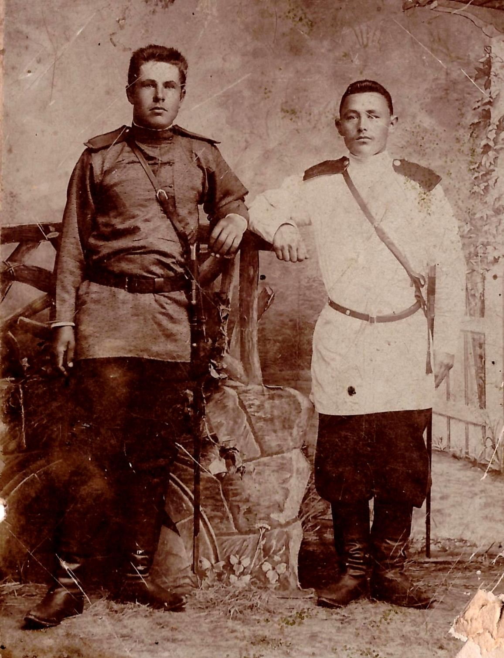

Этой фотографии почти век, здесь мой прапрапрадедушка Рогачев Афанасий Федорович 1894 года рождения со своим товарищем (фамилия неизвестна), ближайшим соратником и другом легендарного Сергея Лазо (сожжен в паровозной топке в годы гражданской войны в 1920 году).

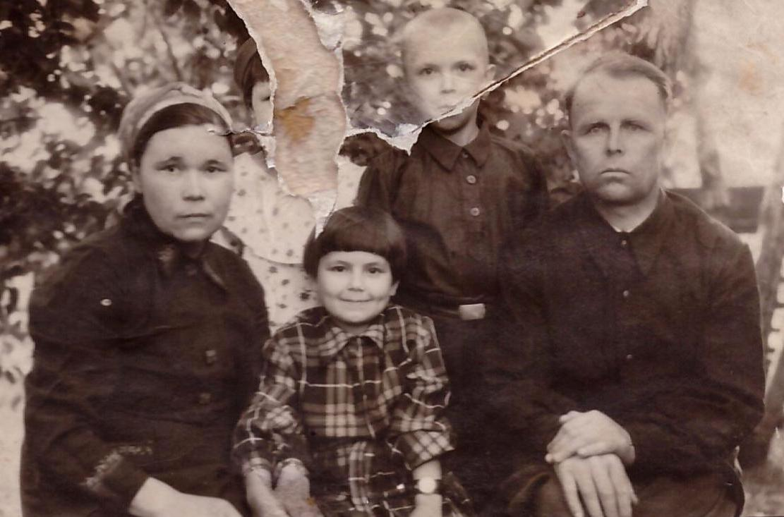

Моя прапрабабушка Рогачева Анна Афанасьевна, ее муж Новиков Иван Алексеевич, их дети Михаил и Нина.
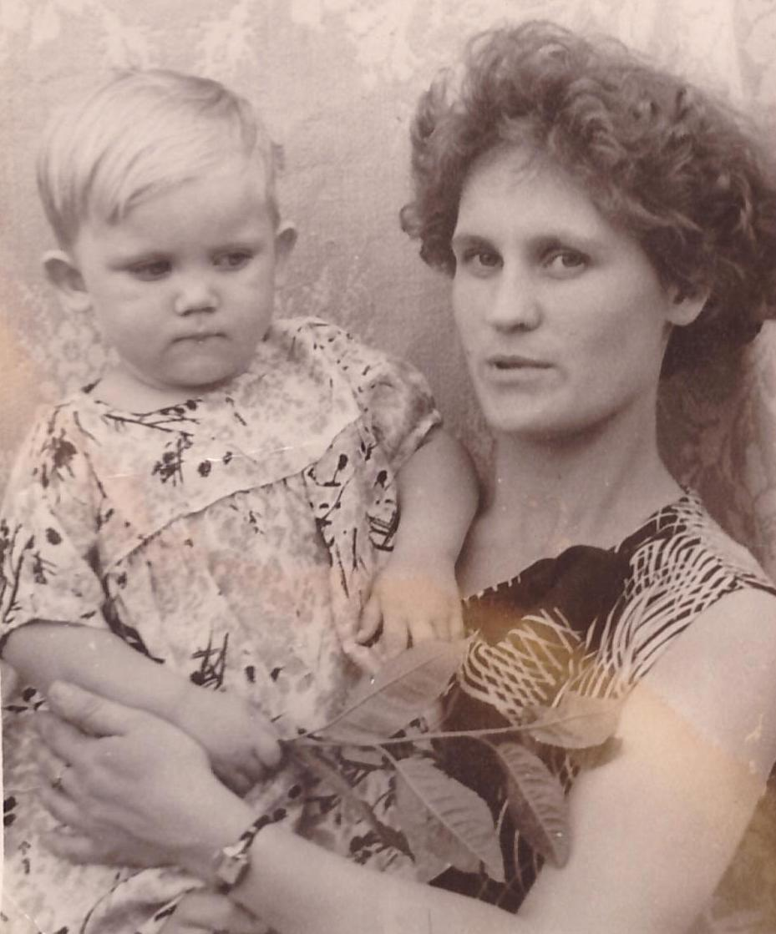

Жена Михаила Эмма (по национальности литовка) с дочерью Мариной.

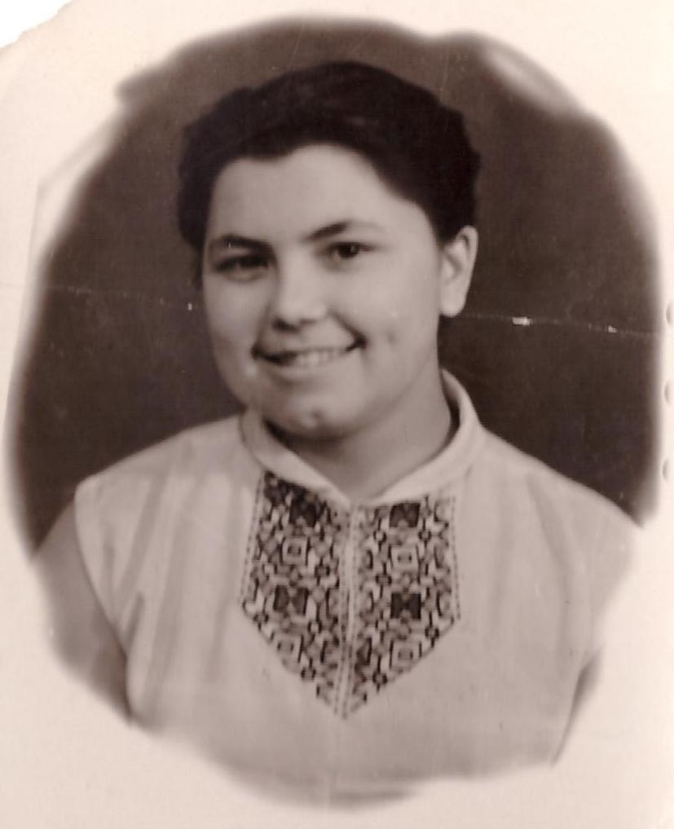

Моя прабабушка Уракаева Нина Ивановна, учитель английского и немецкого языков.
Учитель с большой буквы…

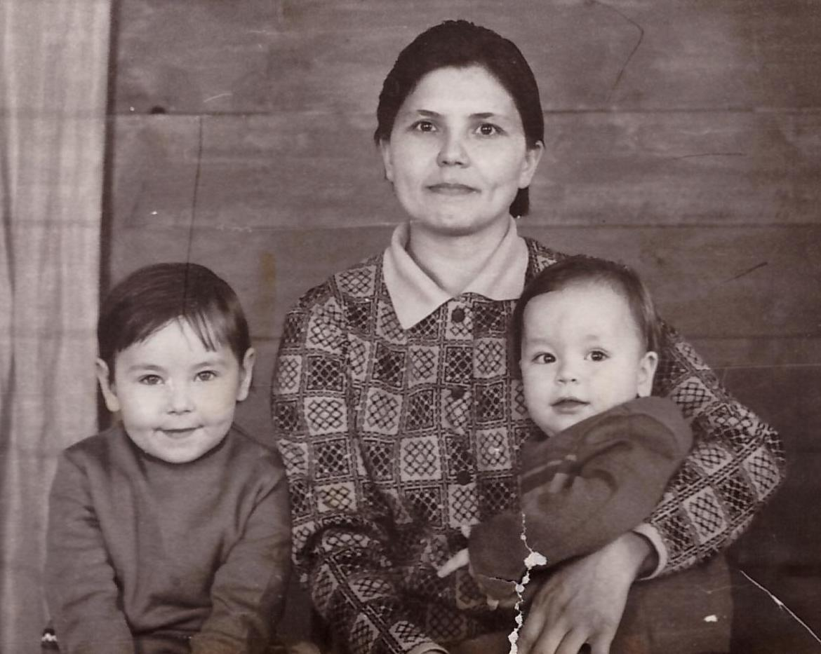
Моя прабабушка и ее дети Светлана (слева) и Юрий.

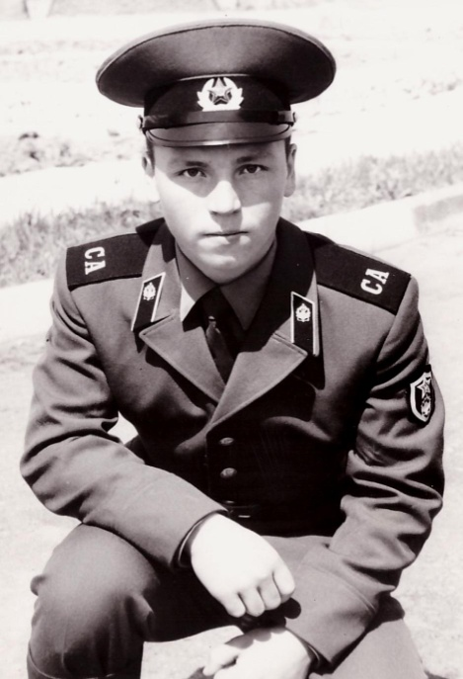
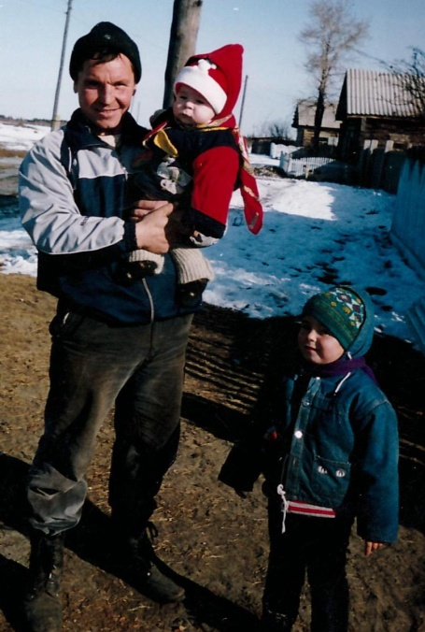

Уракаев Юрий – мой дядя.

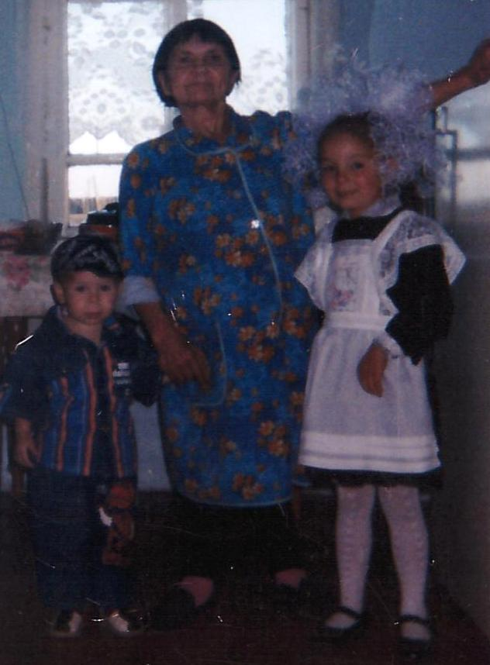

С 1993 года моя бабушка Уракаева Нина Ивановна на заслуженном отдыхе. Сейчас ей 79 лет. Я часто бываю у нее в гостях, и при каждом удобном случае спрашиваю про прадедушку и прабабушку.

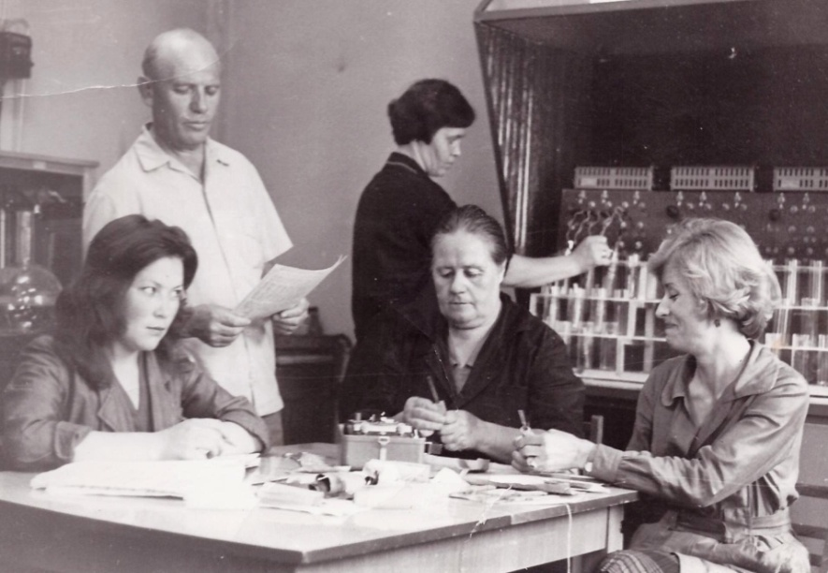
Младшая дочь Анны Афанасьевны, Людмила, окончив школу, поступила в Иркутский политехнический институт по специальности инженер-металлург, после окончания распределилась в город Орск на комбинат «Южуралникель» ведущим инженером в экспериментальном цехе, где отработала 5 лет.

